Унру Ольга Викторовна
Серпуховский м.р. / Культура и искусство
Руководитель, преподаватель, гид, профессиональный турист. Имею два диплома о высшем образовании, в т.ч. с отличием, учусь в аспирантуре МГПУ. Увлекаюсь иностранными языками, культурой и историей западной Европы. Участвовала в качестве эксперта в исследовательском проекте Сент-Галленского Университета "Культурологические особенности российского туризма в Швейцарии". Являюсь автором печатных работ в научных журналах, веду свой блог в Инстаграм. Люблю творчество модернистов и десерт тирамису)

«Общественный арт-парк»
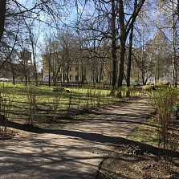

«Общественный арт-парк»
Категория Команда
16 / 16-50
Направление:
Зеленый регион
Темы:
- Обустройство и развитие зон отдыха
Муниципальное образование:
Серпуховский м.р.
Описание проекта:
Городское поселение Пролетарский находится на территории Серпуховского района Московской области, его площадь составляет 227 Га. Население поселка Пролетарский - 4194 человек (2016 г). Небольшой поселок обладает развитой инфраструктурой: образовательные учреждения (детский сад комбинированного вида «Радуга», Пролетарская средняя школа, филиал Чеховского техникума), дом культуры «Лира», больничный комплекс, стадион, пожарная часть, сетевые магазины. В последние годы остро назрела проблема с благоустройством – в поселке практически отсутствует место для прогулок с колясками для молодых мам и пенсионеров, а уединенная зеленая зона возле ДК «Лира» недостаточно благоустроена для этого.
Территория парковой зоны, а также небольшой сквер у памятника В.И. Ленина считается излюбленным местом всех жителей поселка. Эта зона отдыха доступна всем категориям населения, в том числе инвалидам и маломобильным группам, пожилым людям, молодежи. Для населения поселка Дом культуры «Лира» и парк воспринимается как традиционное место проведения досуга: занятия творчеством, концерты, выставки, встречи с ветеранами, вечера отдыха. Высокий процент занятости детей (25%) культурно-досуговой деятельностью позволяет привлекать большее количество зрителей. Массовые мероприятия, праздники и концерты с привлечением детских коллективов обеспечивают 100% наполняемость залов ДК «Лира». Однако отсутствие оборудованной уличной эстрады и благоустроенной территории сквера лишает жителей возможности полноценной культурной жизни и организации отдыха в летний период. Летняя площадка и территория сквера требуют реконструкции, эстетического оформления и эргономичного размещения с учетом планирования, благоустройства и ограждения прилегающей территории. Учреждение ежегодно вкладывает собственные средства в ремонт и модернизацию, однако этих средств недостаточно.
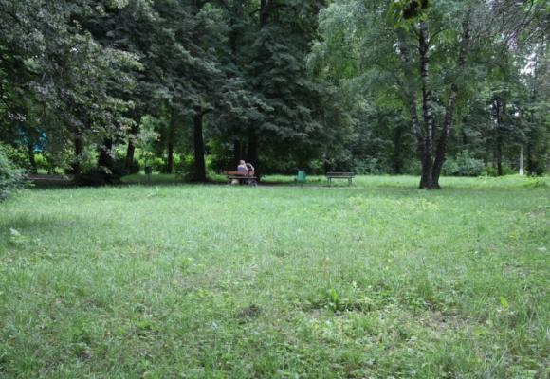
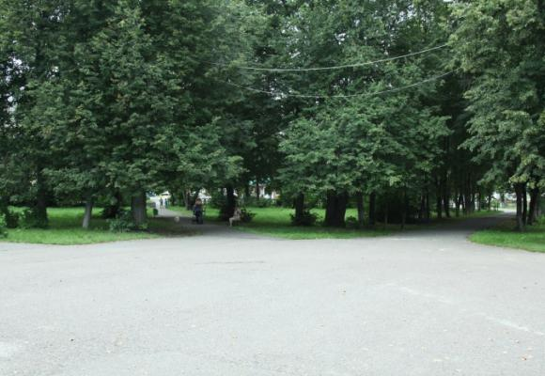
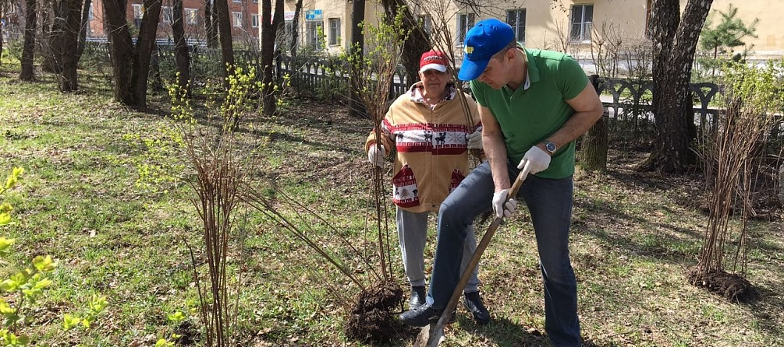
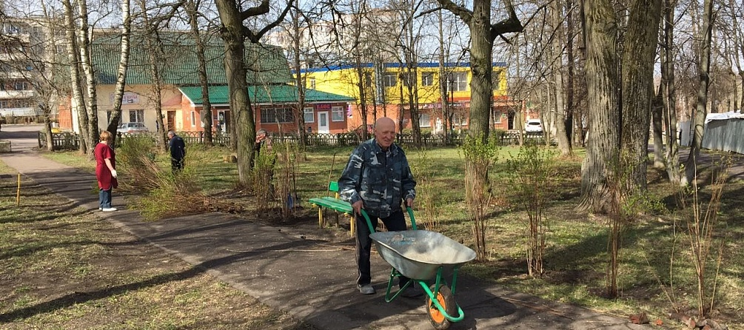
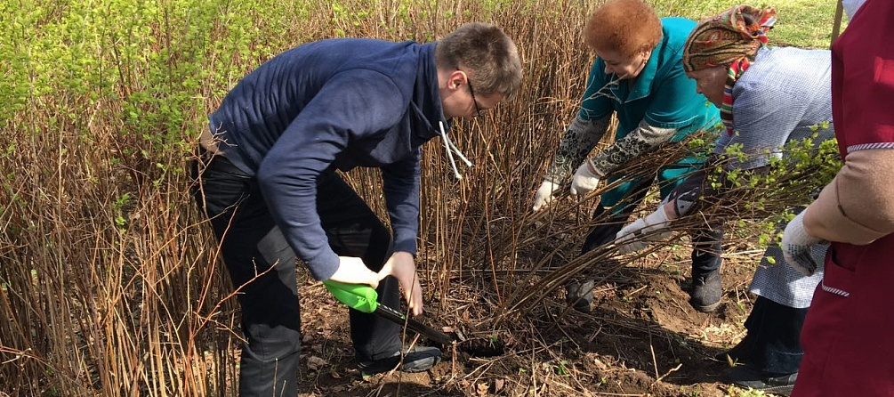
Стадия проекта:
Проект в стадии реализации
Цель проекта:
Идея проекта "Общественный арт-парк" опирается на основополагающую цель:
- общественный арт-парк должен стать центром активной и бурно развивающейся территории, способной отвечать основным запросам жителей городского поселения Пролетарский в организации досуга.
Задачи проекта:
1) развитие творческого потенциала жителей (в том числе детско-юношеской аудитории), возможность участия населения в театрализованных лабораториях, выездных школах и мастер-классах, праздничных мероприятиях, концертах «open air» с использованием летней эстрады;
2) создание комфортных условий для организации досуга населения пос. Пролетарский: организация площадок и планирование дорожек для прогулок и игр с детьми; установка скамеек, урн; озеленение и разбивка клумб;
3) повышение качества и разнообразия культурной жизни населения пос. Пролетарский, создание концертных программ «выходного дня», организация активного творческого досуга, совместные проекты с библиотекой, Детской школой искусств, образовательными, спортивными и общественными организациями.
Достигнутые результаты:
Работа по реализации проекта предполагаются практически с нулевого цикла. Однако, стартовые мероприятия в рамках проекта уже состоялись. Земельный участок под территорию общественного парка поставлен на кадастровый учет как парковая зона. Силами администрации городского поселения Пролетарский установлена яркая игровая площадка для детей. Также с администрацией поселения согласованы работы по благоустройству и планированию системы прогулочных дорожек, установка скамеек и урн. Обсуждена арт-концепция и стилистика летней эстрады и парковых объектов. Достигнута договоренность с представителями малого бизнеса об установке электронных въездных шлагбаумов на территорию парка. Проведена работа по привлечению к данной проблеме населения, организован флэш-моб с участием жителей в поддержку проекта «Общественный парк», запланирован конкурс на название парка. Инициативные жители взяли на себя оборудование парка велопарковкой, а также организацию работы по озеленению: высадка деревьев, кустарников и разбивка клумб.
Социальная значимость проекта:
Проект направлен на улучшение качества жизни в малых городах и сельской местности путём создания благоприятной социокультурной среды, развития культурного многообразия и возможностей для творческого самовыражения. Проект "Общественный арт-парк" ориентирован на социальную активность населения, в том числе на развитие и включение детско-юношеской аудитории в процесс планирования и реализации. Кроме того, проект предусматривает партнерство с органами муниципальной власти, местным бизнесом, творческими коллективами и др.
Мероприятия, проведенные в рамках проекта:
15.04.2017 планирование и утверждение парковой территории - 20 чел
20.04.2017 обсуждение арт-концепции и дизайна летней эстрады и стилистики парковых объектов - 25 чел
29.04.2017 высадка аллеи вдоль парковых дорожек - 15 человек
30.04.2017 флеш-моб в поддержку проекта "Общественный арт-парк" - 70 чел
3.05.2017 - работы по изготовлению велопарковки - 3 человека
6.05.2017 - Ретроспектива показа кинофильма "В бой идут одни старики" в парке на летней эстраде.
Охват проекта:
Целевая аудитория проекта – это жители городского поселения Пролетарский Серпуховского района Московской области в возрасте от 5 до 80 лет, особенный акцент – на детско-юношескую аудиторию (200 чел – 25% от общего количества детей до 18 л). Предположительно в проекте будет задействовано около 1000 жителей (25% от общего числа населения). Активно участвует в общественных акциях Совет ветеранов поселения Пролетарский. Силами активистов Совета была обустроена аллея перед памятником В.И. Ленина в пос. Пролетарский. Предполагаем, что интерес к проекту будет проявляться со стороны жителей близлежащих деревень и дачных поселков, так как эта сфера постоянно развивается и растет, а удаленность от города Чехов составляет 20 км, гор. Серпухов – 15 км, Москва – 70 км.
Затраченные ресурсы:
Главный ресурс - человеческий - коллектив ДК "Лира" и активное население, замотивированное на реализацию проекта "Общественный парк".
Основной ресурс - финансовый - в настоящий момент:
- 200 тр потрачено на установку детской площадки (средства администрации).
- 8 тр. - потрачено на экран для презентаций, изображений и видео (собственные средства)
Т.к. проект существует 1 месяц основные финансовые затраты запланированы на текущий период.
Дата старта проекта:
15.04.2017
Сайт проекта:
http://dklira.ru/posts/2466170
Ссылки на материалы проекта:
https://youtu.be/WiiRQSA2pqg https://ok.ru/profile/571244109282/statuses/66659447770082 http://vk.com/wall-91570451_567

